红桥区反腐败警示教育基地

基地展厅面积246平方米，包括导语篇、警示篇、惩腐篇、预防篇四个篇章。通过展示党和国家领导人在反腐倡廉方面的重要论述，教育各级党组织和党员干部要加强党风廉政建设，始终做到廉洁从政；通过设置古代廉政楷模和廉政小故事，传递中华传统廉政文化正能量；通过剖析全国和本地查处的党员干部违纪违法典型案例，普及相关法律法规，告诫参观人员吸取前车之鉴，做到警钟长鸣。
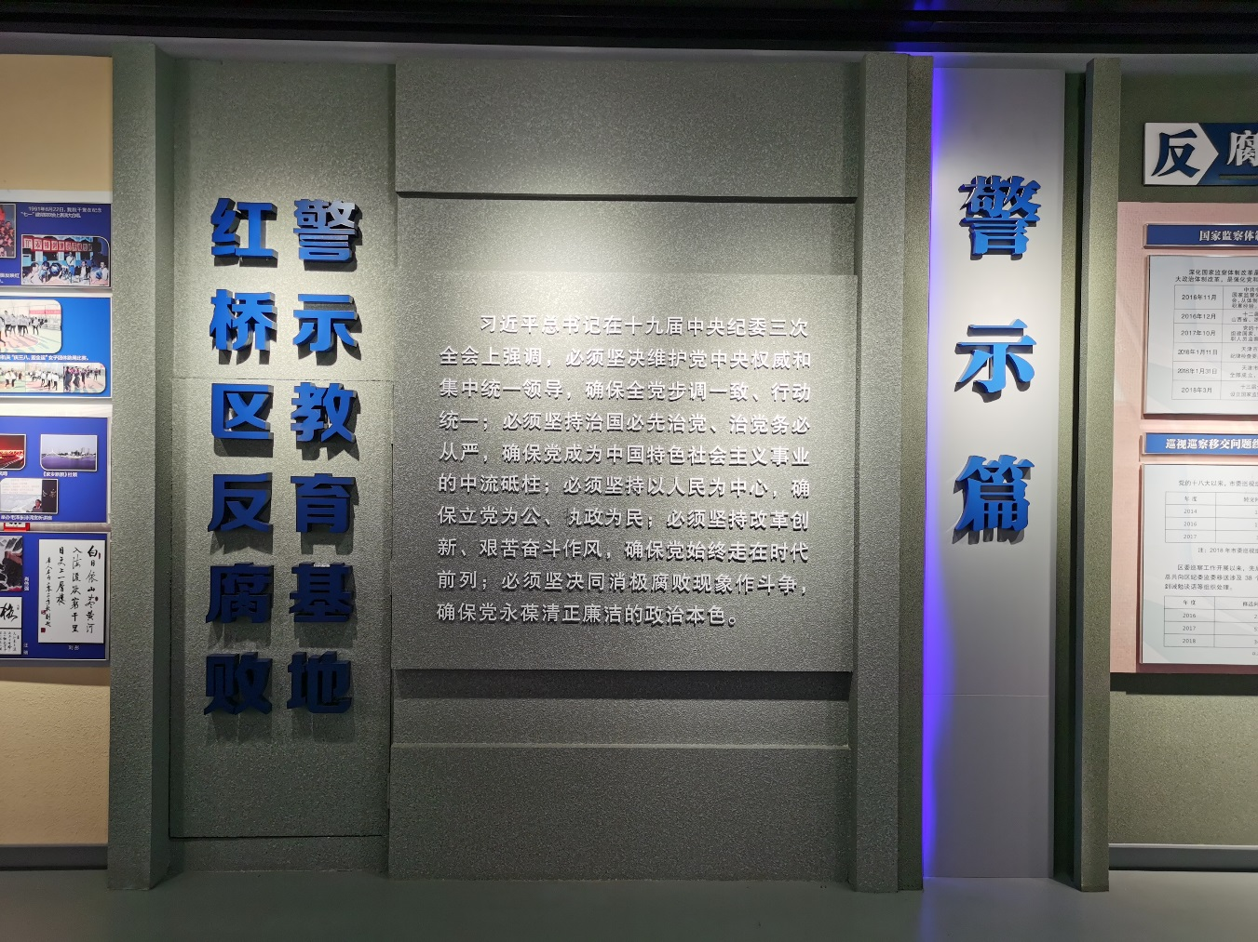
警示篇
党的十八大以来，全党贯彻落实新时代党的建设总要求，坚持把党的政治建设摆在首位，深化运用监督执纪“四种形态”，夺取反腐败斗争压倒性胜利，着力惩治群众身边的腐败问题，完善党和国家监督体系，取得了新的重大成果，为实现党和国家事业新发展提供了坚强保障。警示篇主要包括四个部分：反腐成果、古代廉政故事、当代廉政典型、职务犯罪特点。
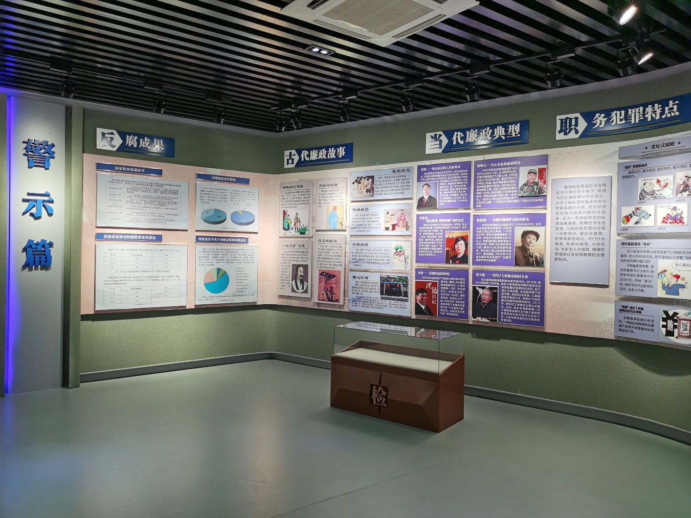
惩腐篇
党的十八大以来，以习近平同志为核心的党中央铁腕反腐，坚持无禁区、零容忍、全覆盖，打虎、拍蝇、猎狐，赢得了党心民心，净化了党内政治生态。惩腐篇涵盖了重大案例、警示案例、犯罪心理和忏悔录四个部分。采用监狱铁栏杆造型，象征着党和国家反腐的高压严打态势，喻示着党纪国法的庄严威慑。

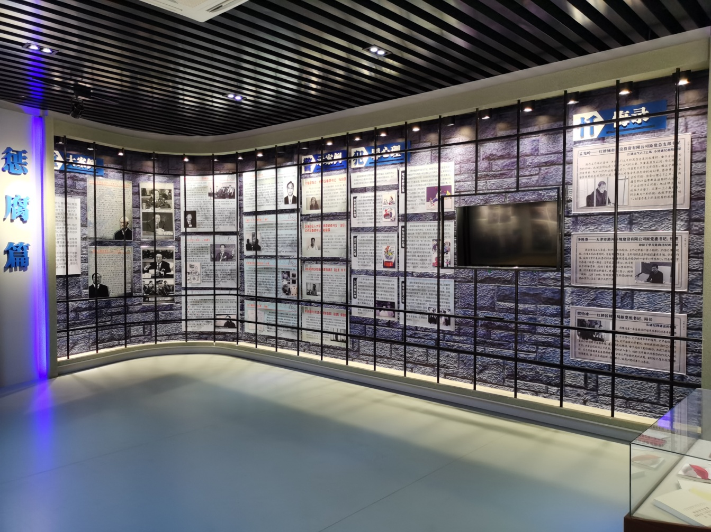
在基地的中心位置，可以看到一个造型组合。底座是一个警钟，象征基地用身边事教育身边人，以案说法，以案示警，警钟长鸣！警钟上面是一个“WIFI”造型。WiFi的开关为一个莲蓬，莲蓬的“莲”谐音“廉洁”的“廉”，点击莲蓬中心,“廉”一点，天花板上的WiFi点亮，不断向周围散发廉洁信号，象征着“廉”已覆盖整个基地，让我们都“廉洁一点”，不断传播廉政正能量。
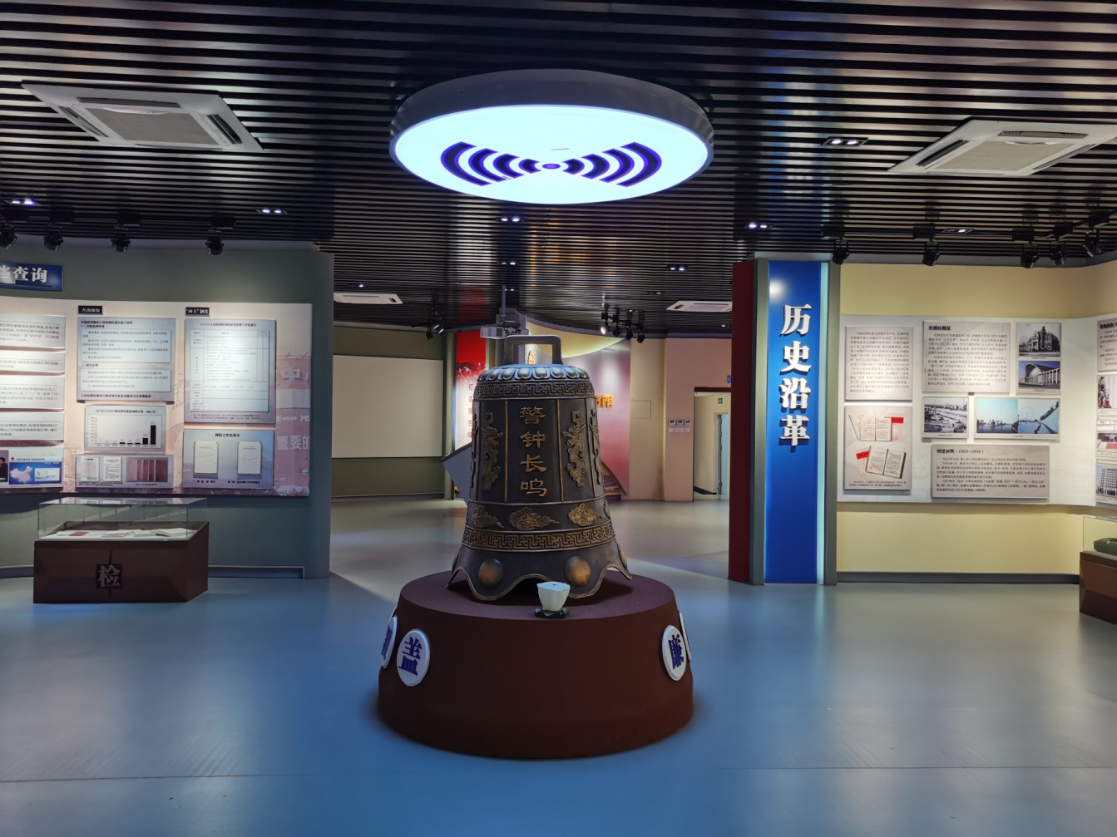
预防篇
教育引导广大党员干部特别是领导干部以反面典型为镜为鉴，增强“四个意识”，坚定“四个自信”，做到“两个维护”，持续净化和修复政治生态，推动全面从严治党向纵深发展。
